コンピューター通信網利用誓約書

（リモートアクセスサービス[RAS]）

株式会社ジャスト

代表取締役 角田賢明　殿

私は、迅速な業務を行う為に、リモートアクセスサービスの利用と共に以下を遵守する事を誓約します。

1. 社外（移動体通信網・インターネット等）からの通信サービス利用について

① 業務遂行に必要となる通信及びサービスに限定する

② パスワード等を他人へ教えたり、安易に確認できる場所に貼り付けたりしない

③ 他人へのなりすましや不正なログイン操作は行わない

④ 認められていないデータ（ファイル）の取得・変更・削除等は行わない

⑤ 通信情報の解析・不正アクセスは行わない

⑥ 社外からの通信が不要となった場合は、速やかにリモートアクセスサービスの停止を申し出る

２．社外での会社情報の取り扱いについて

① 他人が大勢いたり覗き見される様な場所では会社情報にアクセスしない

② 無関係な者へは会社情報を口外しない

３．通信機器・記憶媒体（印刷物・USB メモリ等を含む）の盗難・紛失・管理について

③ ウイルスチェックソフト（ウイルスバスターやWindowsウイルスチェックなど）が正常に作業しているPCを使用する（確認方法は2項を参照）

④ 会社情報を含む印刷物・資料・記憶媒体・通信機器は厳重に管理し、放置や安易な廃棄（データを取得できる状態等）を行わない

⑤ 盗難・紛失・器物破損・情報流出が発生した場合は速やかに関係部署への報告と対応を行う

４．その他

① 万が一、上記以外で非常な事態が発生した場合は速やかに関係部署への報告と対応を行う

20 　年　 月　 日

住 所（自宅または会社）

会社名

利用者氏名

20 　年　 月　 日

利用者所属長氏名

Windowsウイルスチェック確認方法

1. PC右下のアイコンをクリックして、盾マークをクリック

分からなければ、Windows→設定→更新とセキュリティ→Windowsセキュリティ

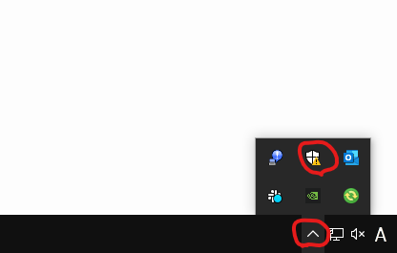

1. 『ウイルスと脅威の防止』、『ファイアーフォールとネットワーク保護』、『デバイスセキュリティ』が☑が入っていること。
2. アプリとブラウザコントロールが有効になっていなかったら、『有効』にすること。

